习题二
2，3，4，7，8，16，20
- 直接验证梯形公式（1）与中矩形公式（2）具有一次代数精度，而辛甫生公式（3）则具有3次代数精度。
- 试判定下列求积公式的代数精度：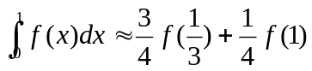
- 确定下列求积公式中的待定参数，使其代数精度尽量地高，并指明求积公式所具有的代数精度：
（1）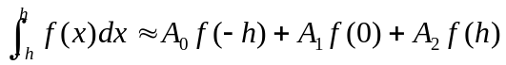
（2）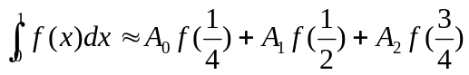
（3）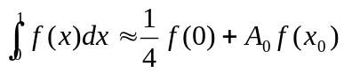
4. 下列求积公式称作辛甫生3／8公式：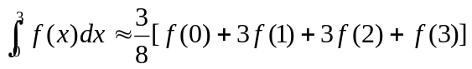试判定这一求积公式的代数精度。
5. 验证上述辛甫生3／8公式是插值型的。
6. 给定求积节点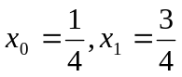，试构造计算机分I=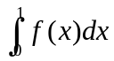的插值型求积公式，并指明该求积公式的代数精度。
7. 证明：如果求积公式（4）对函数f(x)和g(x)准确成立，则它对于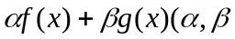均为常数）亦准确成立。因之，只要求积公式（4）对于幂函数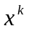（k=0,1,…,m）是准确的，则他至少具有m次代数精度。
8. 已给数据表
x | 1.1 | 1.3 | 1.5
 | 3.0042 | 3.6693 | 4.4817

试分别用辛甫生法与复化梯形法计算积分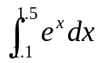。
- 设已给出f(x)=1+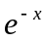sin4x的数据表
x | 0.00 | 0.25 | 0.50 | 0.75 | 1.00
f(x) | 1.00000 | 1.65534 | 1.55152 | 1.06666 | 0.72159
分别用复化梯形法，复化辛甫生法与柯特斯法求积分I=的近似值。
- 设用复化梯形法计算积分I=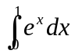,为使截断误差不超过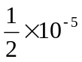，问应当划分区
间【0，1】为多少等分？如果改用复化辛甫生法呢？
- 推导下列三种矩形公式：
  - 左矩形公式
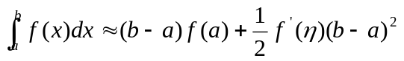
  - 右矩形公式
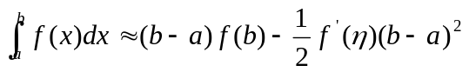
  - 中矩形公式
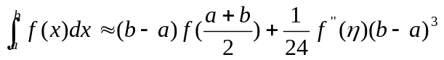
- 利用梯形法二分3次计算积分I=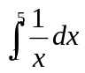的近似值，并与积分精确值比较。令中间数据保留小数点后第6位。
- 运用龙贝格方法将上题结果加工成龙贝格值。
- 利用梯形法二分5次计算积分
I=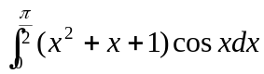
的近似值，然后再用龙贝格方法加速。
- 证明等式
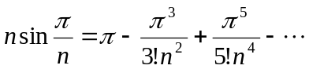
试利用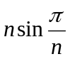，当n=3,6,12时运用外推技术求得近似值。
- 验证求积公式
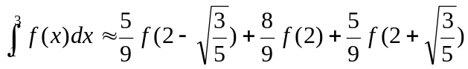
的三点高斯公式。
- 用三点高斯公式求下列积分值
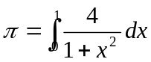
- 分别辛甫生公式与三点高斯公式计算积分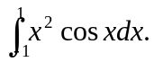
- 分别用下列方法计算积分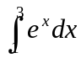，要求准确到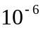：
（1）复化梯形法 （2）复化辛甫生法 （3）龙贝格方法
（4）复化中点法
20. 不用余项公式而直接检验下列数值微分方法的代数精度：
（1）前差公式 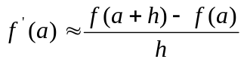
(2) 后差公式 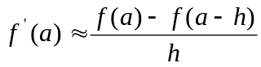
（3）中差公式 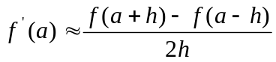
21. 用变步长的中点方法求f(x)=sinx在x=0.8(弧度)的一导阶数值，设取h=0.1起算二分3次，令中间数据保留小数点后第6位。
22. 运用加速公式（45），（46）和（47）加工上题的结果。
23. 设f(x)=cosx ,取步长h=0.1,0.01,0.0001用二阶三点公式（54）求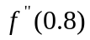的值，令中间数据保留小数点后第6位。
24. 导出三点公式（51），（52）和（53）的余项。
25. 设已给出f(x)=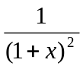的数据表：

x | 1.0 | 1.1 | 1.2
f(x) | 0.2500 | 0.2268 | 0.2066
试用三点公式计算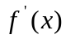在x=1.0,1.1,1.2的值，并估计误差。
26. 设f(x)=sinx，分别取步长h=0.1,0.01,0.001用中点方法计算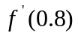的值，令中间数据保留小数点后第6位。

